Министерство науки и высшего образования Российской Федерации
ФГАОУ ВО «Уральский Федеральный Университет имени первого президента России Б.Н. Ельцина»
Институт радиоэлектроники и информационных технологий – РТФ

Отчет по лабораторной работе №7
«Система ввода/вывода в java. Работа с файлами через
байтовые потоки»
по дисциплине «Программирование на Java»

Студент: _____________ Федоров А. Д.
Группа РИМ-150950
Преподаватель: _____________ Архипов Н. А.

Екатеринбург, 2026

Цель работы
Получить навыки работы с каталогами и файлами операционной системы, а также с классами ввода/вывода, получить навыки ввода/вывода данных файла через символьные потоки.

Воспроизведение примеров
Были созданы программы для повторения примеров 1-7, которые находятся в пакете examples, их код и результаты выполнения представлены ниже (Рисунки 1-14).
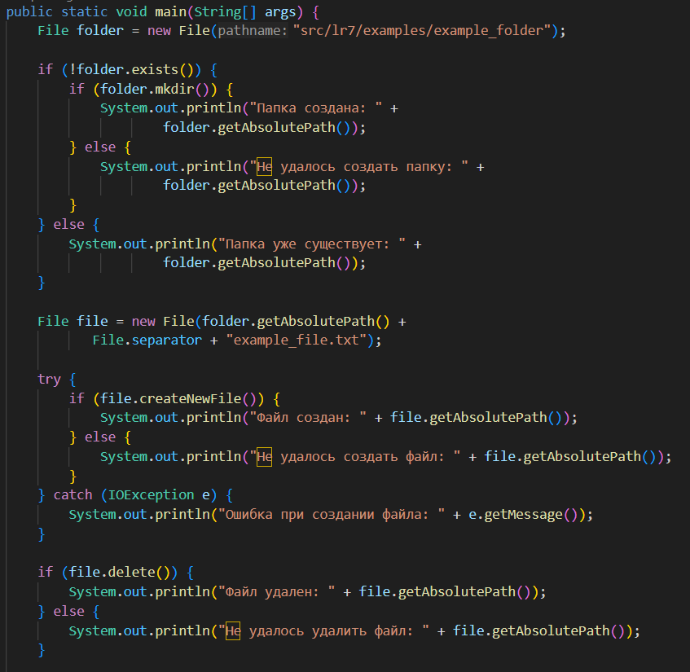
Рисунок 1 – Код примера 1
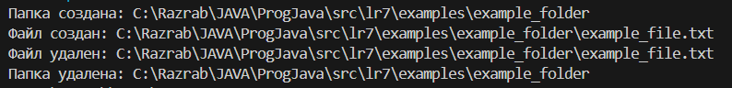
Рисунок 2 – Результат примера 1
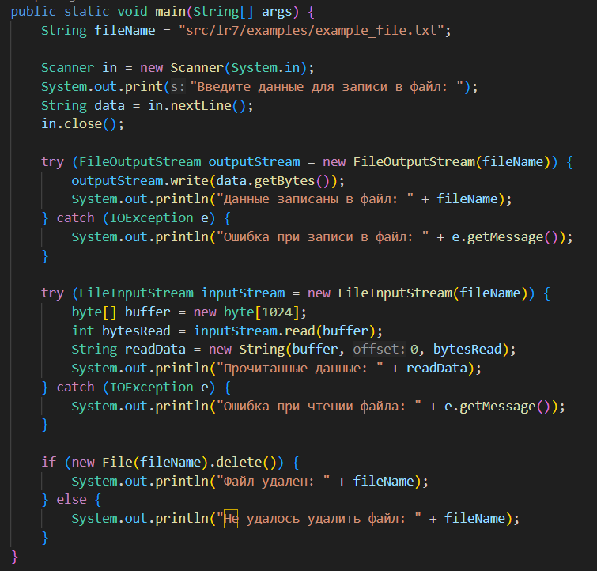
Рисунок 3 – Код примера 2
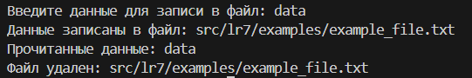
Рисунок 4 – Результат примера 2
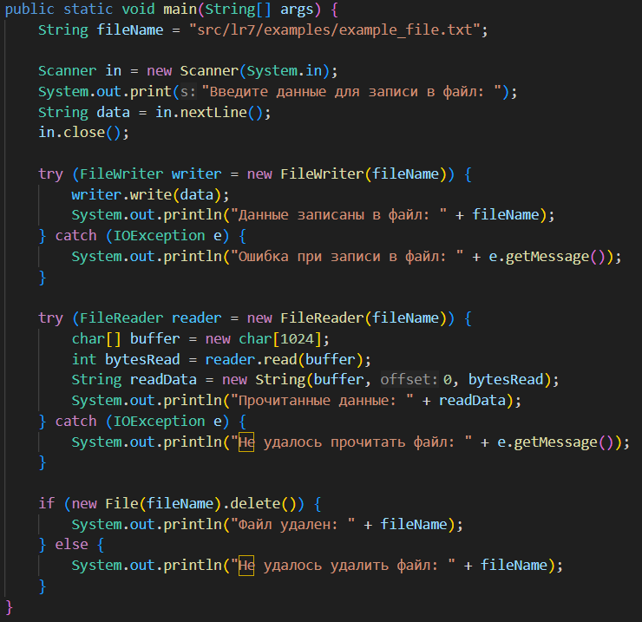
Рисунок 5 – Код примера 3
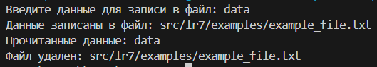
Рисунок 6 – Результат примера 3
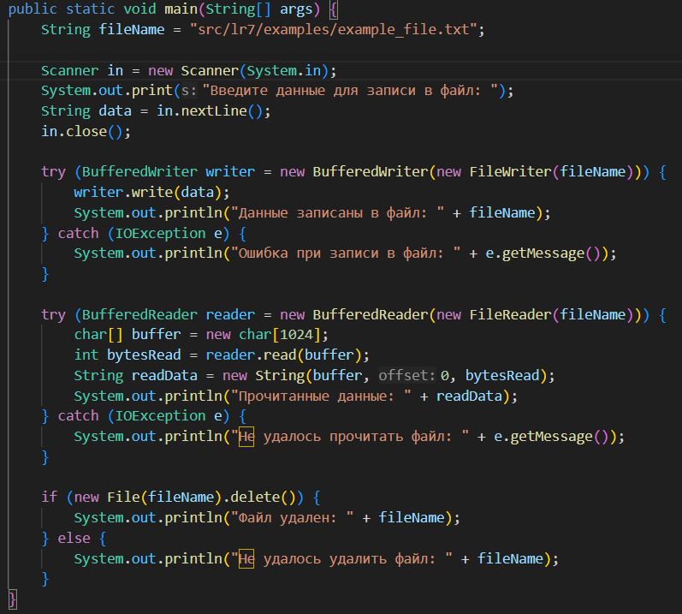
Рисунок 7 – Код примера 4
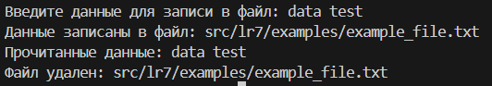
Рисунок 8 – Результат примера 4
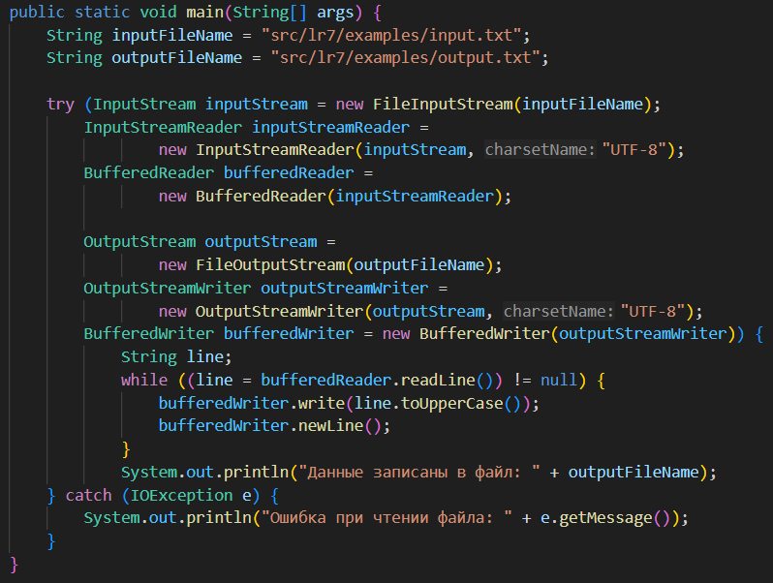
Рисунок 9 – Код примера 5
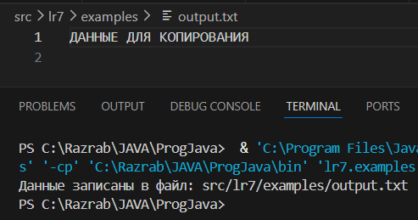
Рисунок 10 – Результат примера 5
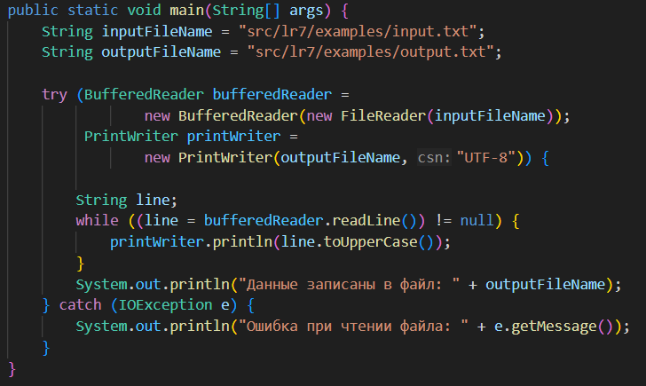
Рисунок 11 – Код примера 6
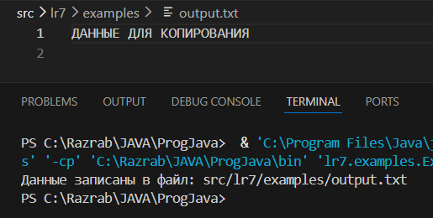
Рисунок 12 – Результат примера 6
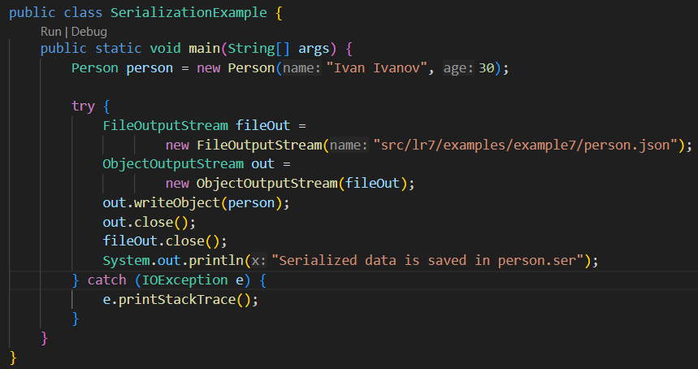
Рисунок 13 – Код примера 7
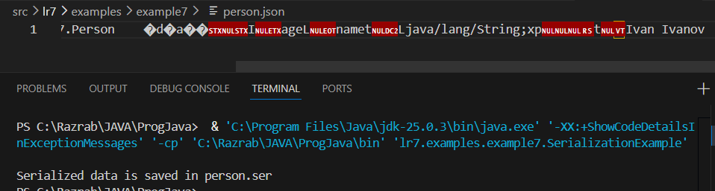
Рисунок 14 – Результат примера 7

Решение задач
Были решены задания 3-8, код программ и результаты их выполнения представлены ниже (Рисунки 15-27).
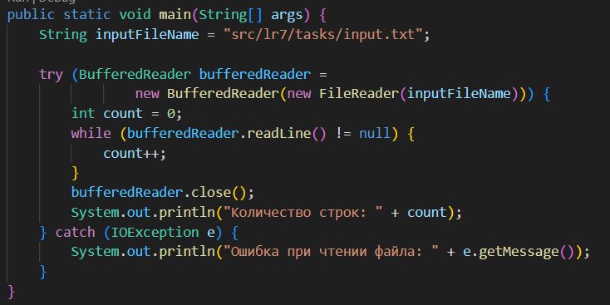
Рисунок 15 – Код задания 3
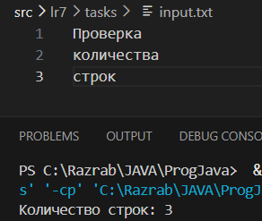
Рисунок 16 – Результат задания 3
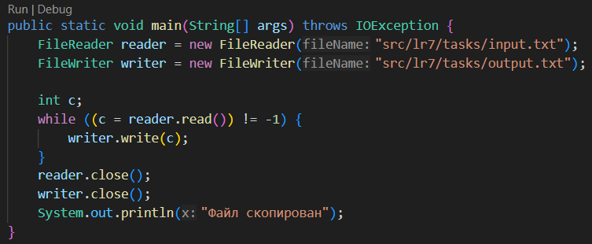
Рисунок 17 – Код задания 4
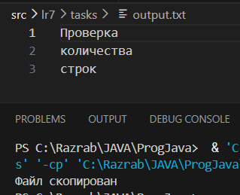
Рисунок 18 – Результат задания 4
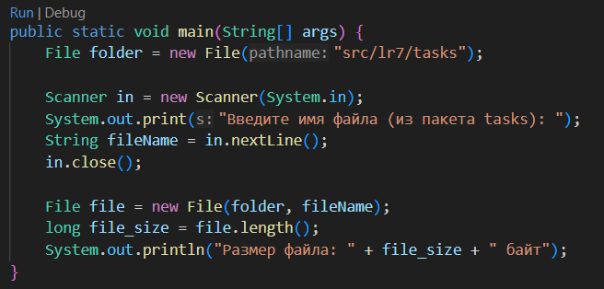
Рисунок 19 – Код задания 5
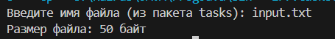
Рисунок 20 – Результат задания 5
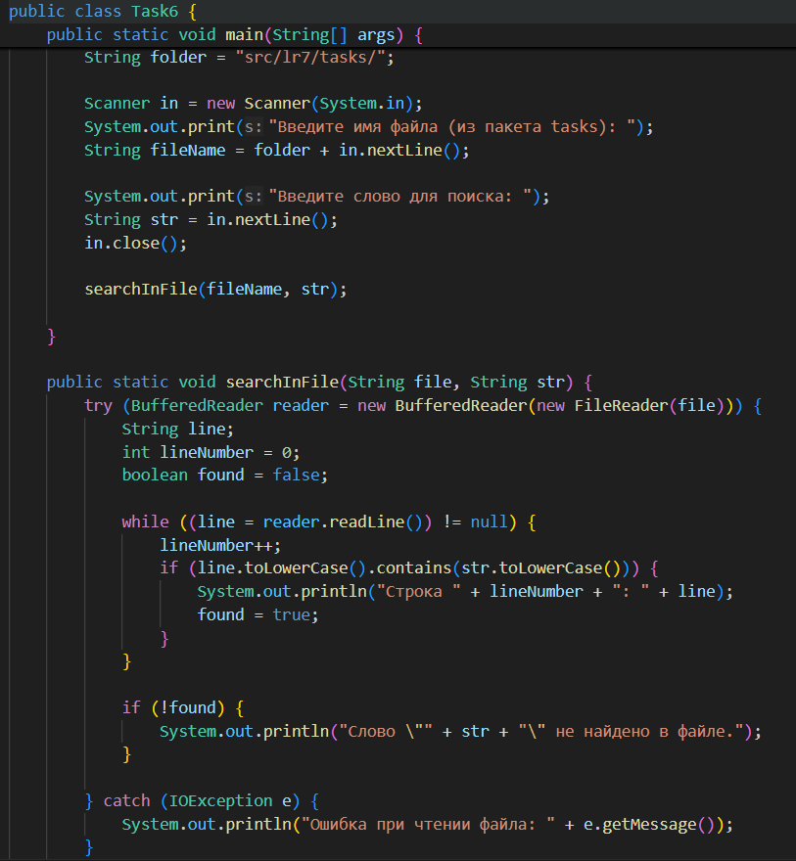
Рисунок 21 – Код задания 6
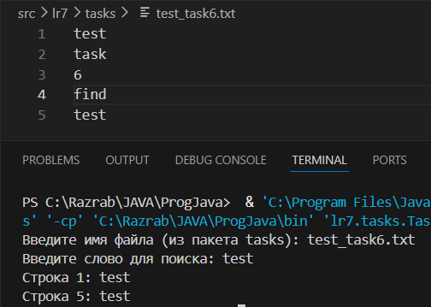
Рисунок 22 – Результат задания 6
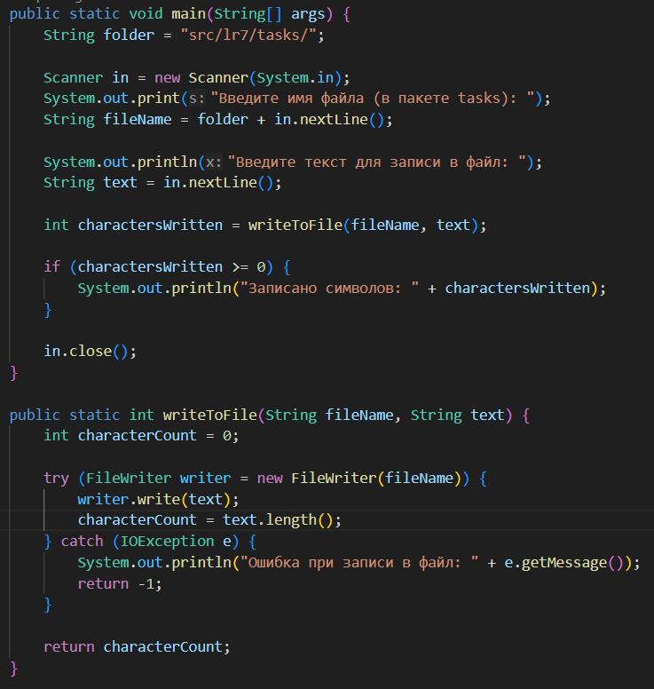
Рисунок 23 – Код задания 7
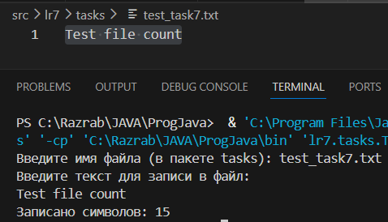
Рисунок 24 – Результат задания 7
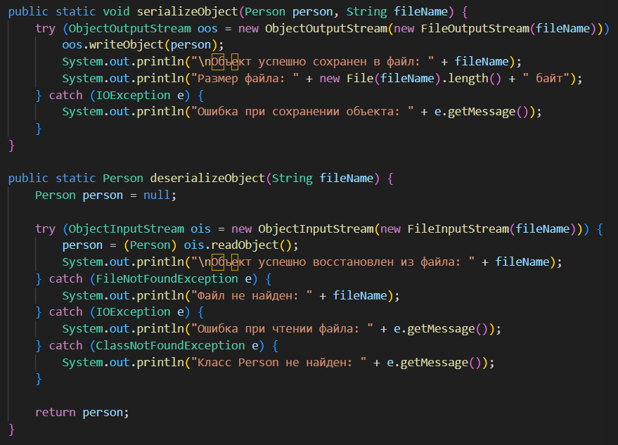
Рисунок 25 – Функции для задания 8
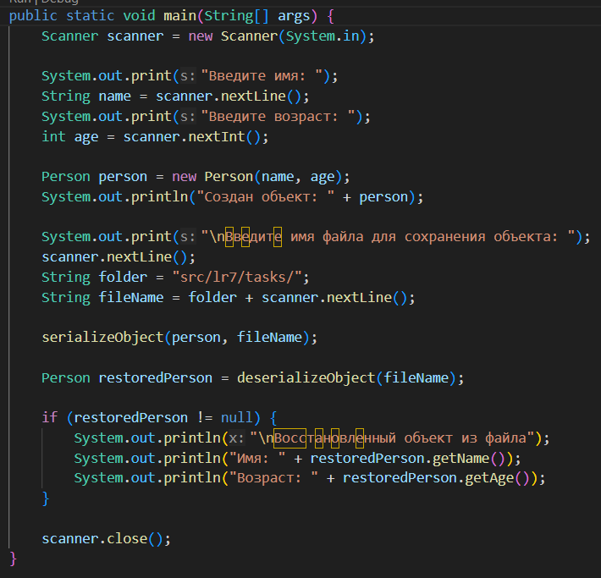
Рисунок 26 – Реализация задания 8
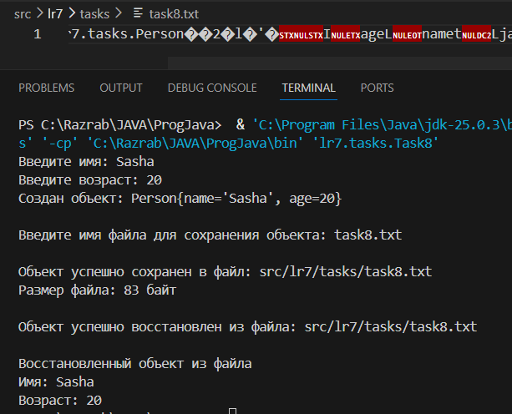
Рисунок 27 – Результат задания 8

Решение задач timus
Были решены задачи 1313 и 1910, их решение представлено ниже (Рисунки 28–31).
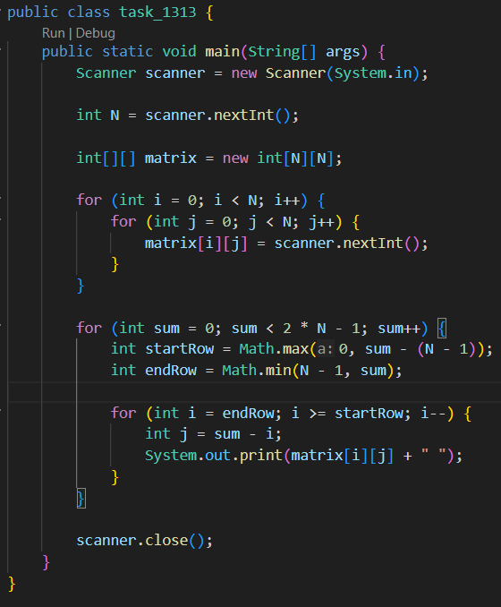
Рисунок 28 – Код задачи 1313
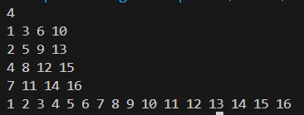
Рисунок 29 – Результат задачи 1313
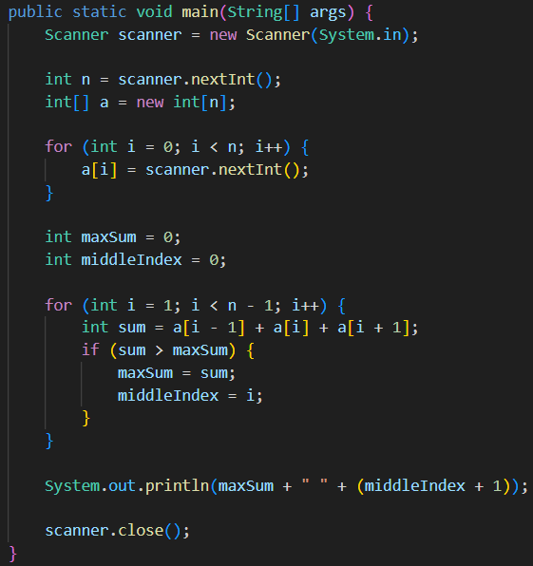
Рисунок 30 – Код задачи 1910
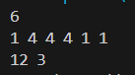
Рисунок 31 – Результат задачи 1910

Ссылка на репозиторий Github
https://github.com/FlysAt8/ProgJava.git

Вывод
В ходе выполнения данной лабораторной работы были освоены основные механизмы системы ввода/вывода в Java.
Были изучены и воспроизведены примеры работы с классами File (создание, удаление каталогов и файлов), байтовыми потоками FileInputStream и FileOutputStream, символьными потоками FileReader и FileWriter, а также буферизированными потоками BufferedReader и BufferedWriter.
В рамках самостоятельной работы были разработаны программы для решения 6 заданий.
Были решены 2 задачи timus (1313 и 1910).
Полученные навыки работы с байтовыми и символьными потоками позволяют эффективно выполнять операции чтения и записи файлов, обрабатывать данные в различных кодировках и сохранять состояние объектов Java для последующего восстановления.

